УТВЕРЖДАЮ

Директор НИЦМИ "
_________О. П. Жданов
“___”_________ 2014 г

Контроллер УМФ 700.26
Техническое описание
УМФ 700.26.00.000 ТО

Уфа 2014 г.
СОДЕРЖАНИЕ
СОДЕРЖАНИЕ 2
ВВЕДЕНИЕ 3
ОПИСАНИЕ И РАБОТА 3
1. Назначение 3
2. технические Характеристики 3
3. состав контроллера 5
4. Устройство и работа 5
5. Описание работы 6
6. МАРКИРОВКА И ПЛОМБИРОВАНИЕ 7
Приложение 1 8
Приложение 2 10

ВВЕДЕНИЕ
Настоящий документ содержит сведения, необходимые для эксплуатации контроллера УМФ 700.26.00.000, именуемого в дальнейшем «контроллер», и предназначен для обучения обслуживающего персонала работе с ним и эксплуатации.
Документ содержит сведения о назначении, технических характеристиках, составе, устройстве, конструкции и принципах работы контроллера.
Материал, представленный в настоящем документе, можно копировать и распространять при соблюдении следующих условий:
весь текст должен быть скопирован целиком, без каких бы то ни было изменений и сокращений;
все копии должны содержать ссылку на авторские права ООО “НИЦМИ”;
настоящий материал нельзя распространять в коммерческих целях (с целью извлечения прибыли).
© 2004 ООО “НИЦМИ”. Все права защищены.

ОПИСАНИЕ И РАБОТА
- Назначение
1.1 Контроллер является вторичным прибором и предназначен для подключения к нему датчика УМФ300-01 (далее – датчик) и работы в качестве уровнемера многофазного или поточного влагомера, а также универсального контроллера клапанов при наличии информации от внешних приборов о уровне или давлении.
1.2 Контроллер для подключенного датчика в режиме уровнемера многофазного обеспечивает:
- Прием уровня детектируемого сигнала каждого значения частоты от датчика по интерфейсу RS232, их отображение, а также нормализованных сигналов. Обработку полученной информации и преобразование ее в значения межфазных уровней.
- Идентификацию сред многокомпонентного продукта и определяет количество продукта в каждом слое многокомпонентной среды.
- Диагностику состояния среды в сложных условиях при затянутых переходных зонах, эмульсиях и иных состояний газожидкостных смесей, содержащих различное соотношение разделяемых компонентов.
- Формирование дискретных (по времени) архивов измерений и их результатов, для анализа и контроля технологического процесса.
- Визуальное (цветовое) и численное отображение измеренных значений уровней, состояние процесса измерения, объёма и массы контролируемого слоя, графическое отображение уровня детектируемого сигнала каждого значения частоты, нормализованных сигналов и диагностику состояния среды, архива измерений, а также давления в аппарате.
- Взаимодействие со встроенными средствами диагностики и настройки с использованием сенсорного экрана для выбора вида отображаемой информации и возможность корректировки и ввода численных значений настроечных параметров.
- Перезапись архивов измерений и их результатов на мобильные носители в т.ч. «Флеш-память» через USB порты.
1.3 Контроллер для подключенного датчика в режиме поточного влагомера обеспечивает:
- Прием уровня детектируемого сигнала каждого значения частоты от датчика по интерфейсу RS232, их отображение, а также нормализованных сигналов. Обработку полученной информации и преобразование ее в значение влагосодержания нефти и нефтепродуктов:
- Идентификацию среды многокомпонентного продукта и определяет ее процент обводненности.
- Формирование дискретных (по времени) архивов измерений и их результатов, для анализа и контроля технологического процесса.
- Визуальное (цветовое) и численное отображение измеренного значения процента обводненности, а также давления.
- Взаимодействие со встроенными средствами диагностики и настройки с использованием сенсорного экрана для выбора вида отображаемой информации и возможность корректировки и ввода численных значений настроечных параметров.
- Перезапись архивов измерений и их результатов на мобильные носители в т.ч. «Флеш-память» через USB порты.
1.4 Контроллер обеспечивает получение информации от внешних датчиков уровня, давления и температуры:
- Визуальное (цветовое) и численное отображение измеренного значения уровня, давления и температуры, а также архива измерений.
- Перезапись архивов измерений и их результатов на мобильные носители в т.ч. «Флеш-память» через USB порты.
1.5 Контроллер обеспечивает ручное или автоматическое управление двумя клапанами:
- Визуальное (цветовое) и численное отображение режима работы «А/Р», заданного процента открытия и текущего положения.
- Взаимодействие со встроенными средствами просмотра и настройки с использованием сенсорного экрана для выбора и ввода законов управления и связанных с ним «уставок» автоматического режима работы.
- Выгрузки газа, воды, нефти или перетока жидкости с гибким алгоритмом управления технологическим процессом подготовки продукта.
- Формирование токовых сигналов в диапазоне 4…20 мА для задания процента открытия.
- Прием токовых сигналов в диапазоне 4…20 мА о проценте.
- Формирование релейных «сухой контакт» команд «вперед», «останов», «назад» для задания процента открытия клапана.
- посредством интерфейса RS485 по протоколу Modbus-RTU управляет интелектуальным клапаном.
1.6 Контроллер обеспечивает посредством интерфейса RS485 по протоколу Modbus-RTU сопряжение с периферийным оборудованием, имеющим следующие каналы:
- токовая петля 4-20 мА (вход/выход).
- релейных выходов и входов «сухой» контакт.
1.7 Контроллер обеспечивает сопряжение со средствами АСУТП верхнего уровня:
- Представление значений межфазных уровней посредством токовой петли 4-20 мА (выход).
- Представление значений межфазных уровней, управления и состояния оборудования средствам АСУТП верхнего уровня по протоколу Modbus-RTU посредством интерфейса RS485.
- Представление значений межфазных уровней, управления и состояния оборудования средствам АСУТП верхнего уровня по протоколу Modbus TCP/IР, локальной сети посредством интерфейса Ethernet.
1.8 Контроллер предназначен, для эксплуатации в отапливаемых помещениях с нормальными климатическими условиями.
- технические Характеристики
Наименование характеристик | Значение характеристик
Питание, В | 6 – 15
Потребляемая мощность Вт | Не более 6
Сенсорно-тактильный экран | 7” (800х480)
Удаленный интерфейс RS485  - Гальваническая развязка  - защита от импульсов перенапряжения | да  да
Интерфейсы АСУ ТП  - RS485 – старт стопный (UART)  - Ethernet 100 Mбит/сек  - USB 2.0  - Токовая петля 4-20 мА выход  - Токовая петля 4-20 мА вход  - Сухие контакты (гальваническая развязка) | 2  1  2  опционно  опционно  опционно
Протокол обмена (UART) | MODBUS RTU
Протокол обмена (Ethernet) | MODBUS TCP/IP
Условия эксплуатации  - Диапазон температуры окружающей среды С | От 0 до плюс 50
Назначенный срок службы, лет | 5
Габаритные размеры мм | 224х170х48
- состав контроллера
3.1 В состав контроллера входит перечисленное в табл. 1.
Таблица 1
Наименование | Обозначение | Кол-во
Контроллер УМФ 700.26 | УМФ 700.26.00.000 | 1
Паспорт | УМФ 700.26.00.000 ПС | 1
Комплект монтажных частей для установки | УМФ 700.26.00.001 | 1
Комплект ответных частей соединителей | УМФ 700.26.00.002 | 1
Упаковка | УМФ 700.26.00.100 | 1

Типы и количество сопутствующих изделий (кабель; блоки питания и т.п.), в т.ч. периферийное оборудование определяется поставщиком по согласованию с заказчиком.
- Устройство и работа
4.1 Контроллер представляет собой металлический прямоугольный корпус с сенсорным тактильным экраном на лицевой панели. Монтаж контроллера осуществляется на 35 мм DIN-рельс или винтовыми креплениями лицевой панели. Внешние цепи подключаются через съемные кабельные винтовые клемники или стандартные ответные части соединителей входящие в состав поставки.
Конструкция, габариты и присоединительные размеры контроллера приведены в приложении 1.
При этом должно использоваться в комплекте с контроллером связанное оборудование обеспечивающее защиту от попадания на датчик напряжения превышающего 15 В: блок питания и модуль интерфейса RS232/RS485 с гальванически развязанными вторичными цепями и защитой от перенапряжений (гроза).
4.2. Принцип действия системы измерения с использованием контроллера заключается в автономной (децентрализованной) обработке информации поступающей от датчика, являющегося жестким цифровым автоматом.
Измерительный алгоритм, основанный на использовании методов цифровой обработки сигналов, установленный в контроллере, позволяет получить из результирующего отраженного сигнала следующие компоненты:
положение (уровни) границ раздела сред в резервуаре или технологическом аппарате (например, газ/нефть, нефть/эмульсия, эмульсия/вода);
значение коэффициентов отражения, что позволяет судить о выраженности границ раздела и оценить качество сепарации продукта (например, нефти) в резервуаре;
скорость распространения сигнала в средах, что позволяет идентифицировать каждую среду и определить степень ее подготовленности (например, наличие воды в товарной нефти или наличие нефтепродуктов в подготовленной воде).
- Описание работы
5.1 Контроллер предназначен для работы с датчиком, и обеспечивает децентрализованную систему многоуровневых измерений.
Контроллер представляет собой процессорный плату с дополнительными модулями и жидкокристаллический дисплей являющийся сенсорным тактильным полем.
Схема электрическая структурная контроллера приведена в приложении 2.
В состав входят следующие узлы:
- Процессорная плата со встроенными модулями,
- Формирователи интерфейсов RS485, RS232,
- жидкокристаллический дисплей, являющийся сенсорным тактильным полем.
5.2 Программное обеспечение определяет функционирование контроллера.
Сигналы с датчика УМФ300-01, через промежуточный модуль интерфейса RS232/RS485 поступают на интерфейс RS232.
Прием и обработку полученной информации, преобразование ее в значения межфазных уровней или процент обводненности осуществляет процессорная плата.
На жидкокристаллическом дисплее осуществляется визуальное (цветовое) и численное отображение измеренных значений уровней или процент обводненности, графическое отображение уровня детектируемого сигнала каждого значения частоты, нормализованных сигналов и диагностику состояния среды, а также текущее состояние клапана.
Взаимодействие со встроенными средствами диагностики и настройки с использованием сенсорного тактильного экрана.
Ручное или автоматическое управление клапанами выгрузки газа, воды, нефти.
Сопряжение с периферийным оборудованием (токовая петля 4-20 мА (вход/выход), релейных выходов и входов «сухой» контакт) посредством интерфейса RS485 по протоколу Modbus-RTU.
Результаты вычислений размерностью (2¹⁰) в виде значений межфазных уровней могут передаваться на АСУТП верхнего уровня по протоколу Modbus-RTU посредством интерфейса RS485 или по протоколу Modbus TCP/IP и локальной сети посредством интерфейса Ethernet.
- МАРКИРОВКА И ПЛОМБИРОВАНИЕ
6.1 На шильдике контроллера, нанесены следующие знаки и надписи:
наименование предприятия – изготовителя;
наименование изделия;
условное обозначение изделия;
заводской номер изделия.

Приложение 1
Конструкция, габаритные размеры и варианты установки
контроллера УМФ 700.26

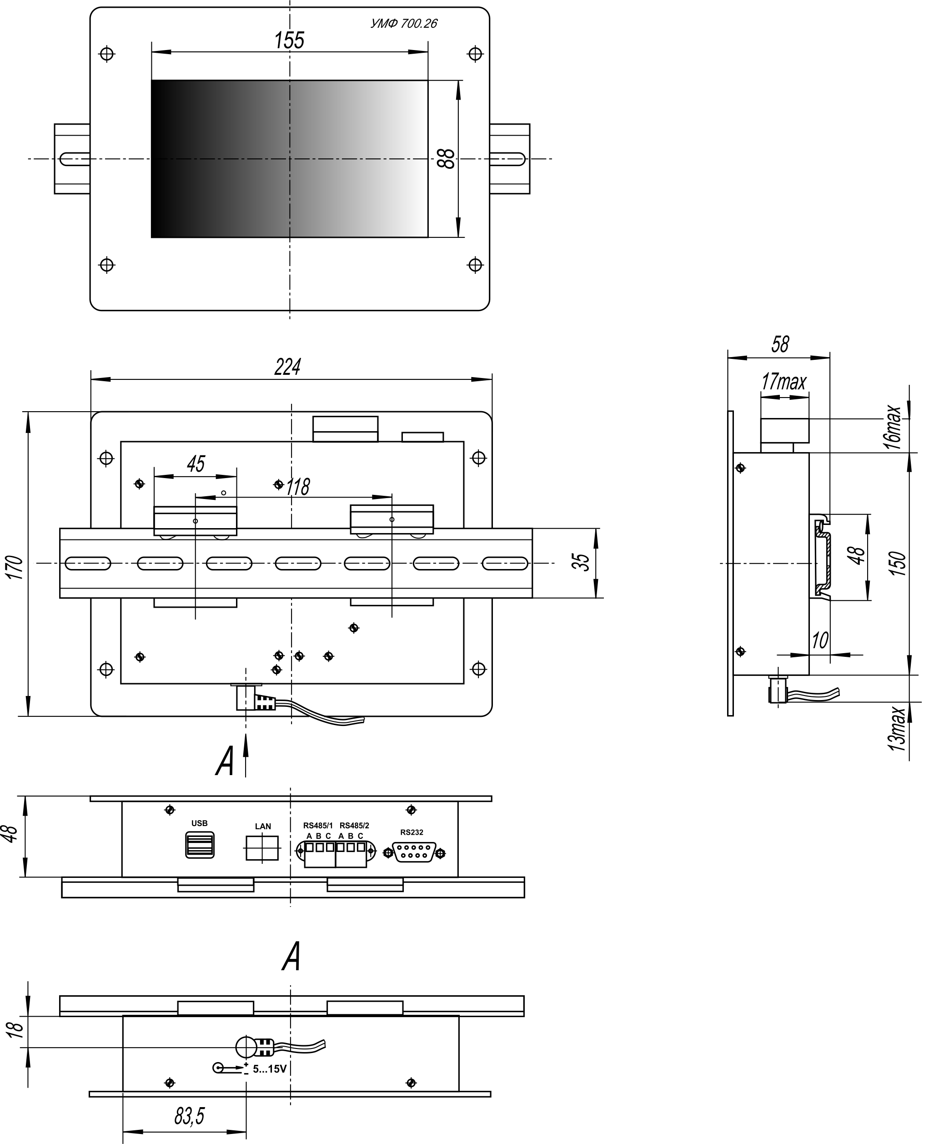

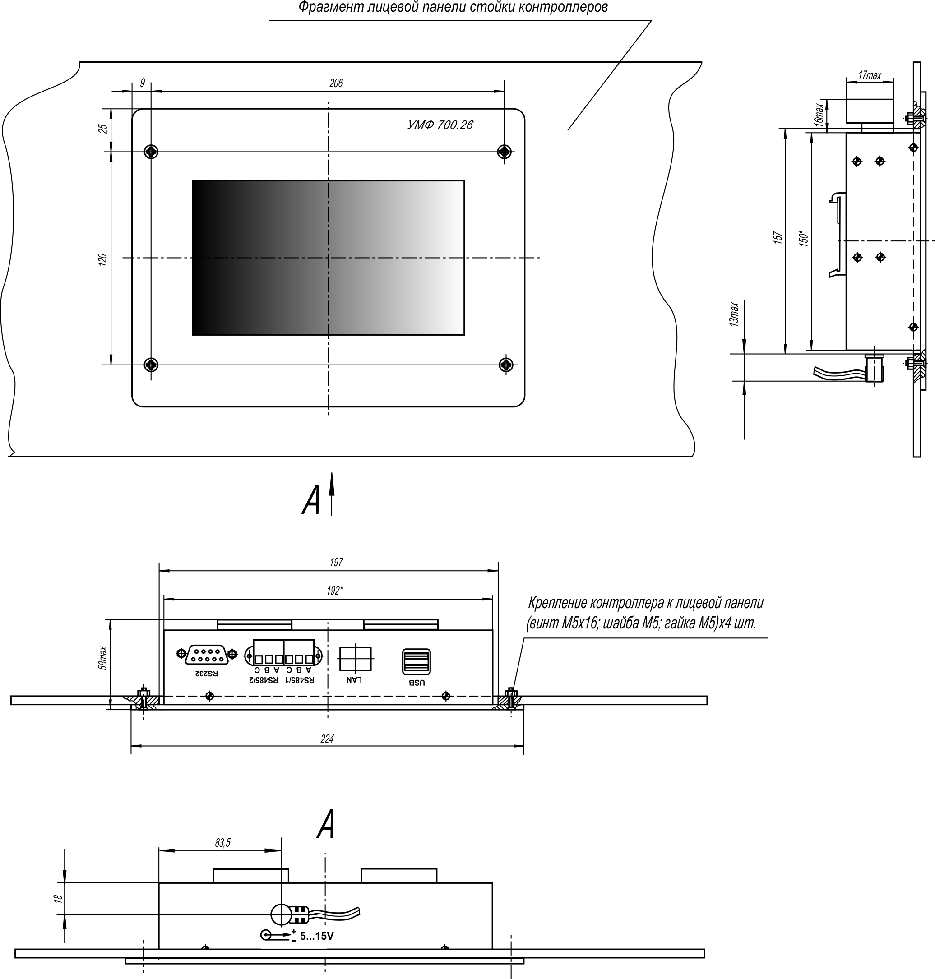

Приложение 2
Структурная схема УМФ700.26

